**Brand Design Opus B z dwiema prestiżowymi nagrodami w 2016 roku**

**Koncept LIVE LONG święci tryumfy w międzynarodowych konkursach. W 2016 roku zdobył dwie nagrody – brązowe trofeum Pentawards oraz Red Dot Award 2016 w kategorii Design Concept.**

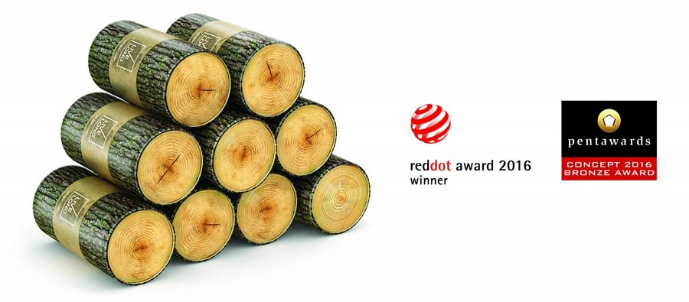

Opus B jest pierwszą polską agencją nagrodzoną za koncept i jedyną polską agencją brandingową, której koncept otrzymał oba międzynarodowe wyróżnienia – Red Dot oraz Pentawards (w 2016 roku nagrodzono tylko jedną polską agencję).

LIVE LONG to autorska, stworzona od podstaw przez zespół Brand Design Opus B, marka u podstaw której leży prosta idea wpisująca się w trendy ekologicznych produktów – marka czerpie to, co najlepsze z prastarych źródeł natury. To w tych źródłach tkwią nietknięte przez czas wartościowe mikroelementy oraz minerały. Stąd też oferta produktowa LIVE LONG obejmuje m.in. naturalne soki z drzew, czy też wodę z lodowca.

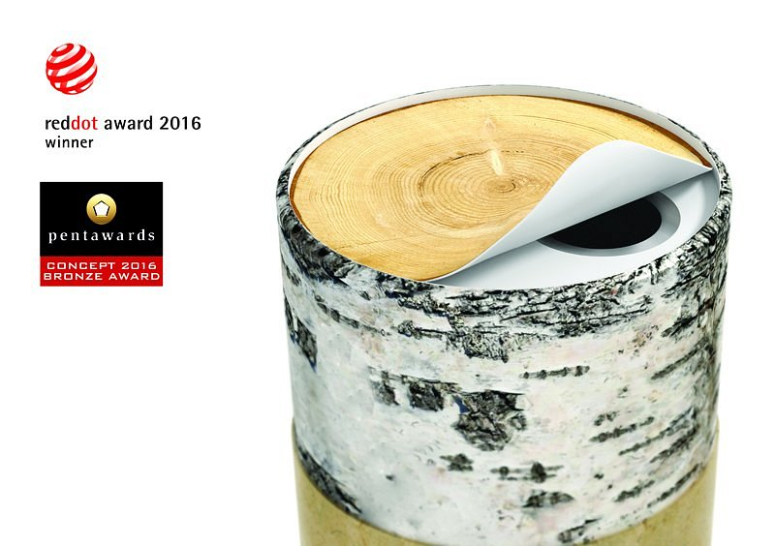

„W naszym koncepcie LIVE LONG postawiliśmy na nowatorską markę ekologiczną, która do przekazania ma coś więcej niż fakt, że jest naturalna. Z pomysłu na linię produktów czerpiących ze źródeł długowieczności stworzyliśmy opowieść, którą udało się przedstawić także za pomocą opakowań” – komentuje Paweł Frej, Brand Design Director Opus B.

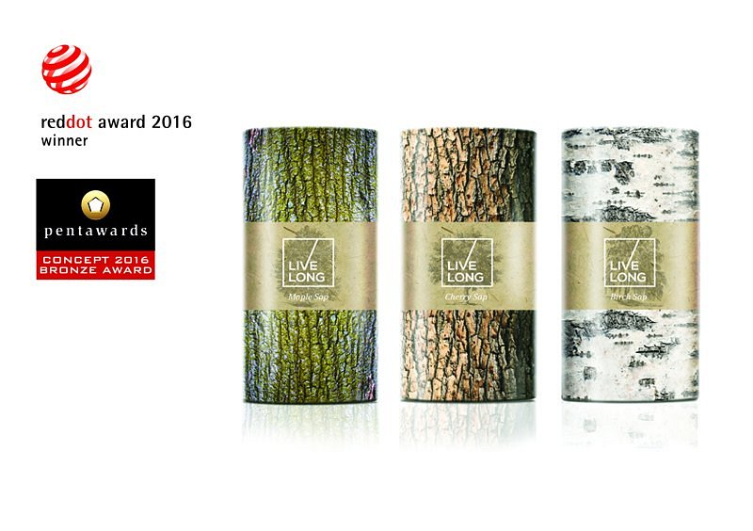

Pentawards to najbardziej prestiżowy międzynarodowy konkurs poświęcony wyłącznie projektowaniu opakowań. Co roku biorą w nim udział indywidualni designerzy, studia projektowe, agencje brand designu i producenci z całego świata. Edycja 2016 zgromadziła 1843 zgłoszenia z 5 kontynentów, z 54 krajów.

Nagroda Red Dot Design Award przyznawana jest corocznie w trzech kategoriach: Product Design, Design Concept i Communication Design. W 2016 roku do konkursu zgłoszonych zostało ponad 4600 projektów z 60 krajów. Jury złożone z uznanych światowych ekspertów w dziedzinie designu wyróżniło m.in. koncept marki LIVE LONG oraz projekty opakowań, które będzie można zobaczyć w corocznym katalogu konkursowym oraz podczas wystawy konkursowej w Red Dot Design Museum w Singapurze.